TEDENSKI NAČRT

3. TEDEN: JAZ, TI, MI 13. 9. 2021 – 17. 9. 2021
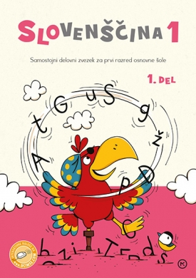  SLJ | Čaka nas pesmica, jo znaš na pamet? Jupi, potem boš/si pravi korenjak oz korenjakinja.  Še se bomo pogovarjali o šolskih potrebščinah. Jan in Nija sta nam pripravila naloge v DZ. Ojej, kar zahtevne so!  Skupaj s knjižničarko se bomo odpravili v šolsko knjižnico in tam prisluhnili pravljici. Tudi na pisanje se bomo pripravljali; drža pisala, drža zvezka, drža telesa…več o tem nam bo povedal Nande!  NANDE RAZMIŠLJA:  LE ČIGAVA DLAN BI LAHKO BILA NAJVEČJA? | MAT | Še bomo ugibali kje je kaj ter iskali kaj je levo in kaj desno. Nande nam je v DZ za MAT pripravil številne naloge na to temo. Nič ne skrbi, to bo za nas »mala malica«. Čaka pa na tudi pesmica. Ja, prav si slišal/a, tudi pesmica in to pri MAT.  NANDE PRIPOROČA:  https://UCIMSE.COM/razred1/naloga/orientacija/949  https://interaktivne-vaje.si/didakticne_igre/didakticne_igre_kje_je_kaj.html
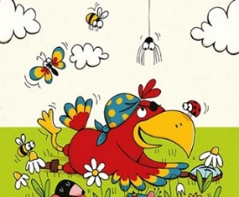  SPO | Ponovili bomo svoje osebne podatke in se drug drugemu predstavili. Še se bomo opazovali, primerjali. Izdelali si bomo svojo osebno izkaznico (zadnjič nismo uspeli), v katero bomo tudi odtisnili svoj prstni odtis. Na papir si bomo obrisali dlan, jo izrezali in prilepili v DZ za SPO. Kaj meniš, čigava dlan bo največja?  NANDE NAROČA:  V TOREK, 14. 9. POTREBUJEŠ MAJHNO OGLEDALO! | GUM | Tokrat pa bomo res spoznali pesmico o treh korenjakih, ki so prvič šli v šolo. Ja, tako kot ti.  Prisluhni pesmici na spodnji povezavi:  https://www.youtube.com/watch?v=yLYyufxCV3I
ŠPO | Hodili, tekali in igrali se bomo v naravi.  POTREBUJEMO ŠPORTNE COPATE! | LUM | Pripravili in uredili si bomo likovni kotiček.
SPOŠTOVANI STARŠI!
Prvi »ta pravi« delovni teden je za nami. Bil je več kot uspešen in prijeten. Res je, da smo še nekoliko počasni, ampak z majhnimi koraki »korajžno« do končnega cilja.
V sredo, 15. 9. 2021, ob 16. uri ne pozabite na skupni roditeljski sestanek.
Veselim se srečanja z vami. Lep pozdrav, učiteljica Tanja

